|  |
| --- |
| Sebelum memulai menyusun artikel, mohon terlebih dahulu mempelajari **Guidelines for Author** pada link berikut:  <https://drive.google.com/file/d/1pK73HA3W5hQWnwtGcYS5e99foyFSqe_q/view> |

**The Education and Mentoring of Hidroponics Plant Cultivation as an Effort to Empowering Independent Economy in Sukoreno Village**

Edukasi dan Pendampingan Budidaya Tanaman Hidroponik Sebagai Upaya Penguatan Ekonomi Mandiri Desa Sukoreno

**Septi Budi Sartika1*, Chandrika Rahmania Cahyani2**

Universitas Muhammadiyah Sidoarjo

Jalan Mojopahit 666 B Sidoarjo

e-mail*: septibudi1@umsida.ac.id

**ABSTRACT**

*The mentoring with the theme of making hydroponics towards strengthening the independent economy of Sukoreno village is a manifestation of awareness in contributing to developing a more modern agricultural system and Micro, Small and Medium Enterprises in the community. Methods using 3 include planning, implementation, and evaluation. In planning, an analysis of the situation and potential of the Sukoreno village community was carried out. In the implementation activities, namely conducting seminars by providing information and inviting local communities through local youth organizations to practice farming methods by applying hydroponic media which are more land-saving and environmentally friendly and more practical for how to care for them, as well as increasing public awareness that farmers cannot always depend on on large land, because over time the existing land continues to narrow so that this hydroponic media is very important in the future. The hydroponic planting mentoring that we carried out with the Sukoreno village youth organization was then placed in a greenhouse. In the evaluation, namely checking the hydroponic planting media regularly at the Green House of Sukoreno village. This assistance is important to do to improve the quality of human resources, most of whom work as farmers, then continue to be developed as an effort to strengthen the independent economy of Sukoreno Village.*

***Keywords****: Hidroponics, Mentoring, Independent Economy*

**ABSTRAK**

Pendampingan yang bertema pembuatan hidroponik menuju penguatan ekonomi mandiri desa Sukoreno merupakan perwujudan kesadaran dalam memberikan kontribusi mengembangkan sistem pertanian dan Usaha Mikro Kecil dan Menengah yang lebih modern di lingkungan masyarakat. Metode menggunakan 3 meliputi perencanaan, *pelaksanaan*, dan evaluasi. Pada perencanaan dilakukan analisis situasi dan potensi masyarakat desa Sukoreno. Pada kegiatan pelaksanaan yaitu melakukan seminar dengan memberikan informasi dan mengajak masyarakat sekitar melalui karang taruna setempat untuk mempraktikkan cara bertani dengan menerapkan media hidroponik yang lebih menghemat lahan dan ramah lingkungan serta lebih praktis untuk cara merawatnya, serta meningkatkan kesadaran masyarakat bahwa petani tidak selalu bisa terus bergantung pada lahan yang luas, karena seiring berjalannya waktu lahan yang ada terus mengalami penenyempitan sehingga media hidroponik ini sangat penting di masa yang akan mendatang. Pendampingan penanaman hidroponik yang kami lakukan bersama karang taruna desa Sukoreno selanjutnya kami tempatkan di greenhouse. Pada evaluasi yaitu dilakukan pengecekan media tanam hidroponik secara berkala di Green House desa Sukoreno. Pendampingan ini menjadi penting dilakukan untuk meningkatkan kualitas sumber daya manusia yang sebagian besar berprofesi sebagai petani, selanjutnya terus dikembangkan sebagai upaya penguatan ekonomi mandiri desa Sukoreno.

Kata Kunci: Ekonomi Mandiri, Hidroponik, Pendampingan

1. **PENDAHULUAN**

Penguatan ekonomi mandiri bagi warga desa memiliki peranan penting untuk keberlangsungan perekonomian warga Desa Sukoreno yang mayoritas masyarakatnya bergerak di bidang pertanian sehingga perlu dikembangkannya ilmu pengetahuan dan teknologi pertanian yang bisa berkelanjutan agar dapat terus bertahan dan semakin maju mengikuti perkembangan setiap jaman. Pertanian merupakan hal yang sangat penting untuk kehidupan bangsa Indonesia. Sebagai Negara agraris ndonesia memiliki tanah yang subur dan merupakan daerah denngan penyinaran matahari yang baik serta curah hujan yang tinggi (Prasetyani & Mahendrastiti, 2022). Walaupun sekarang wilayah Desa Sukoreno memiliki lahan pertanian yang sangat luas, tidak bisa menutup kemungkinan di masa yang akan mendatang lahan tersebut akan mengalami penyempitan yang mungkin disebabkan pembangunan, sehingga kami berasumsi bahwasanya sangat penting mengenalkan media hidroponik sebagai alternatif yang lebih praktis dan efisien. Potensi lahan perkarangan untuk menambah produktivitas hasil pertanian cukup besar di Indonesia, perkarangan bukan hanya untuk menciptakan keindahan dan kesejukan saja, tetapi lebih daripada itu adalah guna meningkatka perekonomian keluargahmasing-masing (Syidiq, 2022).

Desa Sukoreno memiliki potensi tinggi dalam pelaksanaan pembudidayaan hidroponik. Potensi yang dimiliki tidak hanya lahan pertanian yang luas, namun juga suhu udara yang dingin sehingga sangat cocok untuk tanaman jenis hidroponik seperti sayuran pakcoy, sawi, dan sebagainya. Desa Sukoreno juga memiliki potensi di bidang SDM yang menjadikan semua penduduk di desa ini berprofesi sebagai petani dan di dukung dengan SDA yang besar ditambah dengan pemandangan gunung penanggungan yang cantik.

Sukoreno merupakan salah satu desa yang paling barat di kecamatan Prigen, Pasuruan, Jawa Timur, Indonesia. Desa Sukoreno ini memiliki luas wilayah 889,29 Ha disertai dengan pemandangan gunung penanggungan yang dijadikan icon utama, dari segi demografi masyarakat, desa sukoreno memiliki Rukun Tetangga (RT) berjumlah 48 dan 14 Rukun Warga (RW). Desa Sukoreno memiliki 14 Dusun di antaranya, Dusun Konang, Dusun Kasin, Dusun Kesamben, Dusun Pakel, Dusun Mendalang, Dusun karanglo, Dusun Terongso, Dusun Kebon Alas, Dusun Brubuh, Dusun Candi, Dusun Kesiman, Dusun Guci, Dusun Terong Dowo, dan Dusun Karang Tengah. Secara demografis Desa Sukoreno berbatasan dengan dengan beberapa Desa yakni bagian utara terdapat Desa Sumbersuko, bagian Barat terdapat Desa Belik, pada bagian timur terdapat Desa Candi Wates serta pada bagian selatan terdapat Desa Lumbangrejo.

Sebagai bentuk dari Abdimas desa untuk penguatan ekonomi mandiri yang berkelanjutan, telah dilakukan pendampingan berupa pelatihan penanaman hidroponik, yang diharapkan dapat dilanjutkan dalam jangka panjang. Telah dilakukan penanaman sayuran sawi pakcoy dengan media hidroponik kemudian dibudidayakan di *Greenhouse* yang bertempat di dusun Brubuh desa Sukoreno.

Hidroponik sendiri merupakan sebuah cara budidaya menanam tanpa media tanah dengan memanfaatkan air. Secara etimologi Hidroponik berasal dari kata yunani yaitu *hydro* yang berarti air dan *ponos* yang artinya daya. Hidroponik merupakan budidaya menanam tanpa menggunakan tanah diganti dengan media rockwool, sekam padi, kapas, dan lain-lain, dimana pada tanaman hidroponik ini lebih ditekankan menggunakan nutrisi yang terlarut dalam air (Singgih, Prabawati, & Abdulloh, 2019). Jenis Hidroponik dapat dibedakan dari media yang digunakan untuk berdiri tegaknya tanaman. Media tersebut biasanya bebas dari unsur hara yang dibutuhkan tanaman dialirkan kedalam media tersebut melalui pipa atau disiramkn secara manual (Waluyo, Nurfajriah, Mariati, & Rohman, 2021).

Pemahaman masyarakat saat ini menganggap bahwa budidaya sayuran dengan sistem hidroponik merupakan budidaya yang rumit dan mahal. Padahal budidaya sayuran dengan sistem hidroponik dapat dilakukan dengan cara mudah dan biaya yang sangt murah (Hidayat, Sesanti, & Maulida, 2018). Hidroponik dapat menjadi alternatif usaha mandiri yang bisa dilakukan oleh siapapun di Desa Sukoreno karena prosesnya yang relatif sangat praktis dan perawatannya yang mudah, tapi menghasilkan panen yang berkualitas. Dalam hidroponik selain mengeliminasi tanah sebagai medi tanam, kita juga mengelminasi hama atau penyakit yang bisa ditimbulkan dari tanah. Dengan adanya budidaya tanaman sayur yang dilakukan secara metode hidroponik mengakibatkan lahan-lahan yang sempit dan terbatas dapat dimanfaatkan dengan baik sehingga mendapatkan pendapatan dari hail budidaya sayuran atau dapat dipergunakanuntuk kebutuhan sehari-hari (Wirawati & Arthawati, 2021), sehingga hidroponik dapat menjadi solusi penguatan ekonomi mandiri di Desa Sukoreno. Melalui edukasi dan pendampingan budidaya tanaman hidroponik ini diharapkan nantinya masyarakat dapat memiliki usaha yang mandiri dan dapat digunakan secara jangka panjang, serta meningkatkan produktivitas warga dalam bidang pertanian yang dapat dilakukan secara mandiri di setiap individu masyarakat. Agar masyarakat tidak selalu bergantung pada ketersediaan lahan yang semakin menyempit tergerus oleh pembangunan tiap tahunnya.

1. **METODE**

Metode kegiatan ini meliputi 3 tahap yaitu perencanaan, pelaksanaan, dan evaluasi. Pada tahap perencanaan yaitu melakukan analisis situasi dan potensi desa Sukoreno. Pada tahap pelaksanaan yaitu melakukan seminar hidroponik dan pendampingan budidaya tanaman hidroponik. Pada tahap evaluasi yaitu melakukan rekomendasi dan tindak lanjut kegiatan yang telah dilakukan. Tolak ukur keberhasilan dari pelaksanaan kegiatan berjalan sesuai dengan arahan yang telah ditentukan panitia acara, baik dari segi waktu maupun tempat sehingga menjadikan acara berjalan sesuai dengan rencana dan kerjasama yang dilakukan oleh panitia sangat baik. Tolak ukur keberhasilan dari pihak peserta yaitu peserta seminar mampu mempraktikkan proses penanaman hidroponik secara maksimal dan mampu mengimplementasikan hasil materi ke dalam praktik. Tolak ukur keberhasilan dari pihak pelaksanaan adalah pemateri memberikan arahan dari awal hingga akhir dan disertai contoh terlebih dahulu. Selanjutnya diikuti oleh para peserta seminar yang antusias dalam praktek penanaman hidroponik. Keberhasilan dari kegiatan ini ditetapkan bahwa peserta seminar sebagian besar dapat memahami teknik budidaya dengan sistem hidroponik.

1. **HASIL DAN PEMBAHASAN**

**Hasil**

Berdasarkan metode kegiatan edukasi dan pendampingan meliputi 3 tahap, yaitu perencanaan, pelaksanaan, dan evaluasi. Pada kegiatan perencanaan, dilakukan dengan menggali analisis permasalahan diantaranya jumlah lahan semakin tahun semakin berkurang, pandemic mengajarkan untuk bisa bertahan dalam sektor pangan, dan adanya upaya penguatan ekonomi mandiri desa Sukoreno. Pada kegiatan pelaksanaan dilakukan edukasi dan pendampingan. Edukasi budidaya tanaman hidroponik dilakukan melalui 2 tahapan sebagai berikut:

1. Seminar Budidaya Hidroponik

Pada tahapan ini pemateri mengenalkan secara detail tentang seputar ruang lingkup hidroponik, dimulai dengan menjelaskan alsan-alasan pentingnya mengenal dan menerapkan sistem media hidroponik pada masa sekarang dan untuk dimsa yang akan mendatang untuk lebih mengimbangi perkembangan IPTEK, dilanjutkan dengan materi-materi seputar hidroponik tentang langkah-langkah penanaman, memilih bibit yang unggul sampai menganalisis resiko-risiko yang ada pada hidroponik. Materi ini juga dilandaskan berdasarkan analisis potensi-potensi desa yang ada mulai dari lingkungan sosial masyarakat sampai dengan potensi geografis dan potensi sumber daya alam yang ada. Peningkatan ekonomi mandiri melalui alih teknologi Hidroponik, bertujuan untuk memberikan wawasan baru kepada petani milenial terkait dengan penanaman dengan metode hidroponik. Dengan adanya pelatihan ini kedepan, diharapkan mampu meningkatkan perekonomian masyarakat desa Sukoreno melalui penanaman sayuran atau buah dengan menggunakan metode Hidroponik.

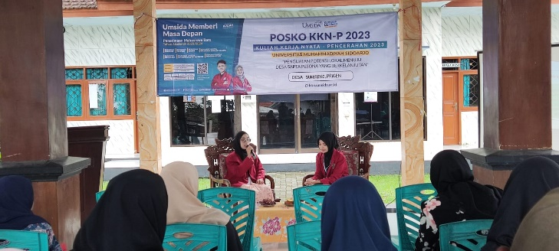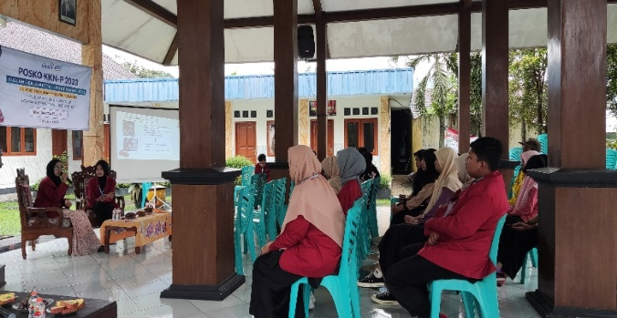

**Gambar 1.** Pemaparan materi seminar

Pelaksanaan kegiatan pelatihan Hidroponik di awali dengan peyampaian materi terkait dengan Hidroponik, mulai dari penjelasan hidroponik secara etimologi, keunggulan terkait metode hidroponik, syarat-syarat dalam menjalankan metode Hidroponik. Pada sesi pemaparan materi dijelaskan juga tentang cara penanaman hidroponik, macam-macam permodelan budi daya lahan sempit, macam-macam media tanam, jenis tanaman secara hidroponik, serta sistem hidroponik. Materi yang akan disampaikan selain berupa teori namun juga berupa praktek. Adapun beberapa hasil yang di dapatkan dari penanaman hidroponik yaitu hidroponik melon, hidroponik jahe, penanaman secara vertikultural, penanaman pot dan polibag, tabulampot, penanaman rak dan berjenjang. Dengan hal ini bertujuan agar masyarakat mengetahui bahwa sistem penanaman hidroponik sangat ramah lingkungan dan dapat di gunakan oleh beberapa jenis tanaman yang cepat panen seperti hal nya tanaman cabai, sayuran pokcoy, serta buah melon.

1. Praktik Menanam Hidroponik

Tahap praktik dilakukan setelah pemberian materi seputar hidroponik, selanjutnya perlu diadakannya praktek lapangan untuk dapat memastikan bahwa ilmu yang telah disampaikan benar-benar dapat dipahami dan bisa dilaksanaka oleh masyarakat, pemateri mengajak para audiens untuk melakukan praktek secara langsung tetang proses penanaman hidroponik, serta diharapkan dapat tersalurkan ke masyarakat yang luas demi keberlangsungan tingkat produktivitas masyarakat agar tercapainya penguatan ekonomi di lingkungan masyarakat desa sukoreno. Tahap praktek lapangan, dalam prakteknya para peserta difokuskan untuk pelatihan penanaman bibit dengan menggunakan media tanam rockwool. Rockwool merupakan salah satu media tanam yang banyak digunakan oleh para pemula yang menggunakan metode hidroponik. media tanam rockwool memiliki daya serap dan dapat menahan air dengan baik, rockwool juga memiliki sifat yang netral dan tidak memiliki unsur hara seperti tanah.

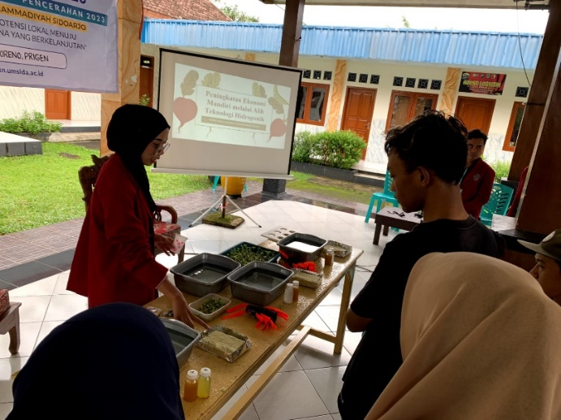

**Gambar 2.** Simulasi Menanam Hidroponik

Pendampingan budidaya tanaman hidroponik dilakukan dengan 2 tahapan, sebagai berikut:

1. Penanaman Benih

Pemilihan bibit yang akan ditanam, pemilihan bibit tidak hanya memilih jenis bibit yang bagus, akan tetapi disesuaikan juga dengan rencana penanaman yang telah dipersiapkan, tanaman jenis apa yang akan di tanam, serta pertimbangan lain-lain seperti permintaan kebutuhan pangan serta bibit apa yang cocok untuk ditanam pada saat kondisi di musim tersebut. Pada pelatihan penanaman benih mencarikan kualitas daya berkecambah yang baik dan tahan penyakit serta jumlah benih yang disemai juga harus diperhatikan pada saat penyemaian. Sesuai dengan praktek penanaman yang sudah dilakukan yakni benih pakcoy menggunakan sistem satu perlubangan tanam dan bibit benih bayam menggunakan lebih dari satu perlubangan tanam.

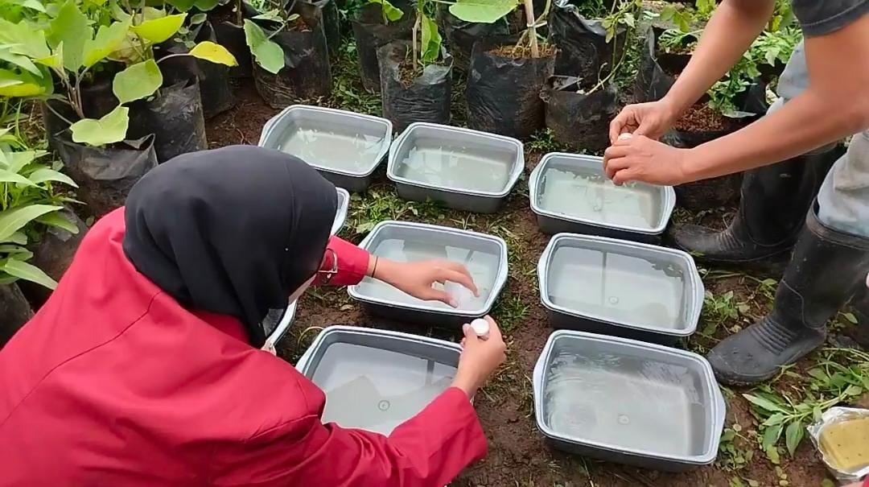

**Gambar 3.** Penanaman Benih

Pada tahap ini bertujuan untuk pemilihan bibit yang akan ditanam, pemilihan bibit tidak hanya memilih jenis bibit yang bagus, akan tetapi disesuaikan juga dengan rencana penanaman yang telah dipersiapkan, tanaman jenis apa yang akan di tanam, serta pertimbangan lain-lain seperti permintaan kebutuhan pangan serta bibit apa yang cocok untuk ditanam pada saat kondisi di musim tersebut. Pada pelatihan penanaman benih mencarikan kualitas daya berkecambah yang baik dan tahan penyakit serta jumlah benih yang disemai juga harus diperhatikan pada saat penyemaian. Sesuai dengan praktek penanaman yang sudah dilakukan yakni benih pakcoy menggunakan sistem satu perlubangan tanam dan bibit benih bayam menggunakan lebih dari satu perlubangan tanam.

1. Pemindahan Bibit

**~~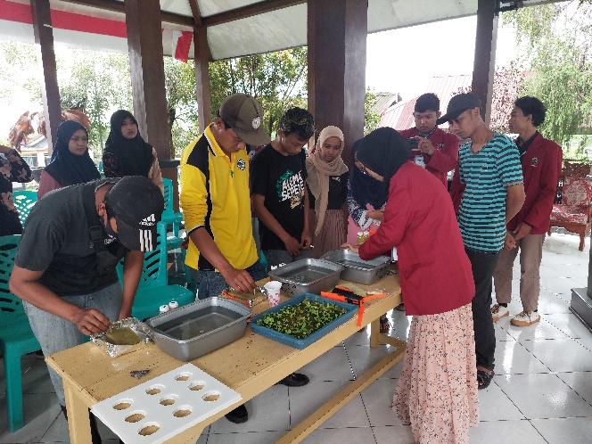~~**

**Gambar 4.** Pemindahan Bibit

Tahap ini merupakan tahap yang bertujuan untuk pengimplementasian dari teori-teori dan materi-materi yang sebelumnya telah di paparkan pada sesi materi presentasi maupun sesi tanya jawab. Dalam tahap ini dilakukan serangkaian praktek penanaman bersama yang dipandu oleh pemateri. Pemateri memberikan arahan kepada peserta yang hadir dalam praktek serta memberikan langkah-langkah penanaman media hidroponik. Metode tanam hodroponik sangat cocok diterapkan pada wilayah yang memiliki sedikit air serta menambahkan nutrisi tanaman yang sangat penting untuk pertumbuhan tanaman yang maksimal, nutrisi yang digunakan pada penanaman ini bermacam-macam sumber seperti kotoran hewan maupun pupuk kimia. Pada penanaman hidroponik memerlukan air lebih sedikit dibandingkan dengan menanam di tanah pada umumnya.

1. Pembudidayaan

Pada tahap ini, telah dilakukan kembali penyemaian ditempat greenhouse agar bibit yang dapat ditanam memiliki kapasitas yang lebih banyak, sehingga dapat digunakan sebagai tempat pengamatan, penelitiaan, dan juga pembudidayaan tanaman hidroponik yang setiap harinya akan mendapat pemantuan mengenai intensitas pertumbuhan bibit yang sudah dilakukan penyemaian dan penanaman. Tujuan dari pembudidayaan hidroponik ini adalah untuk meningkatkan ekonomi masyarakat Desa Sukoreno yang sebagian besar berprofesi sebagai petani. Dengan hal ini mengembangkan budidaya hidroponik sebagai salah satu solusi dari permasalahan masyarakat sekitar yang mayoritas konsumtif dalam pembelian barang.

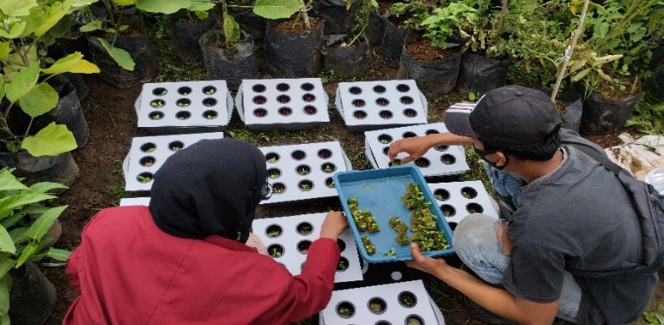

**Gambar 5.** Proses Pembudidayaan

1. Pemantauan Hasil Semai

Proses ini dilakukan sampai dengan proses panen, dengan adanya proses ini bertujuan untuk mengecek hasil tanaman yang sudah diberi nutrisi apakah tanaman bisa tumbuh dengan baik ata sebaliknya, tanaman tidak bisa tumbuh secara normal dan direnag oleh hama. Dengan adanya proses ini para peserta diberikan pendampingan terkait dengan pemantauan hasil semai, dalam proses pemantauan dilakukan 1 hari skali dan jika air yang ada di dalam media tana habis harus segera diisi dan diberi nutrisi sesuai dengan takaran yang sudah dijelaskan oleh pemateri. Dalam pelaksanaan sesi pendampingan ini dilaksanakan di dusun Brubuh Desa Sukoreno.

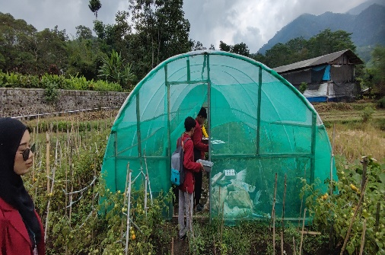

**Gambar 6.** Pemantauan Hasil Semai

Evaluasi kegiatan edukasi dan pendampingan budidaya tanaman hidroponik dilakukan di Greenhouse sebagai bentuk kenang-kenangan kepada masyarakat Desa Sukoreno. Harapannya agar apa yang sudah dipraktikkan dapat bermanfaat dan memberikan solusi permasalahan berupa pemberian wawasan masyarakat untuk memulai budidaya tanaman hidroponik secara mandiri dan ramah lingkungan, sehingga masyarakat dapat membuat secara mandiri tanpa harus konsumtif membeli.

**Pembahasan**

Hidroponik merupakan metode bercocok tanam dengan menggunakan media tanam selain tanah, seperti batu apung, kerikil, pasir, sabut kelapa, potongan kayu atau busa (Teknologi, Sayuran, Pancawati, Klari, & Karawang, 2020). Istilah hidroponik digunakan untuk menjelaskan tentang cara bercocok tanam tanpa menggunakan tanah sebagai media tanamnya (Belawan, 2021). Contoh sayuran yang biasanya ditanam dengan menggunakan hidroponik adalah sawi, bayam, selada, kangkung, tomat dan lain-lain (Lissa, I F, & L, 2020). Pada dasarnya kegiatan program pengabdian pada masyarakat dalam bentuk pendampingan penanaman dengan menggunakan media hidroponik ini memiliki beberapa aspek tujuan yang meliputi untuk menambah wawasan dan sharing session kepada masyarakat yang mayoritas berprofesi sebagai petani, mengantisipasi jika seandainya suatu saat nanti terjadi fenomena penyempitan lahan karena pembangunan infrastruktur, serta meningkatkan produktifitas masyarakat agar dapat menjadi penunjang kamakmuran perekonomian warga. Sistem budidaya pertanian secara hidroponik ini merupakan konsep penghijauan yang cocok untuk daerah perkotaan dan lahan terbatas juga menyampaikan bahwa dilihat dari sisi ekonomi, menanam sayuran dengan konsep *Hidroponik* sangat menguntungkan. Tanpa membutuhkan biaya yang tinggi dan dengan perawatan yang relatif mudah, warga bisa memenuhi kebutuhan sayur mayur sehat tanpa harus membeli (Ruswaji & Chodariyanti, 2020).

Upaya peningkatan kemampuan para peserta seminar di Desa Sukoreno telah mencapai target sesuai yang direnacanakan. Ditemukan peningkatan kemampuan peserta pelatihan pada saat sesi pemaparan materi oleh narasumber dan pada saat sesi tanya jawab meliputi bagaimana cara mengatasi penyakit pada tanaman hidropoik pada lahan terbuka yang rentan akan penyakit, keterbatasan nutrisi yang dujual di toko, dan masalah panen yang dialami hanya satu sampai dua kali panen setelahnya tidak dipakai kembali. Hal ini ditunjukkan dari hasil role play pada saat pelaksanaan praktek persemaian. Persemaian menggunakan wadah khusus persemaian benih yang disebut tray. Dapat juga persemain menggunakan sebuah pot ukuran sedang dan sebuah bekas tempat kue (Solikhah, Suryarini, & Wahyudin, 2018). Hal ini menunjukkan bahwa pengabdian masyarakat terhadap penanaman hidroponik dapat mencapai target yang telah ditetapkan.

Dalam pelaksanaan seminar hidroponik ini terdapat beberapa faktor yang mendukung pelaksanaannya kegiatan seminar yaitu: (1) adanya arahan dan dukungan dari pihak desa agar dilaksanakannya suatu proker yang mengambil konsep pertanian, (2) adanya antusiasme warga dalam menyambut proker pendampingan hidroponik yaitu sebagai audiens, (3) minat besar masyarakat dalam bertani, mendukung terealisasinya penerapan penanaman hidroponik di lingkungan mereka, (4) pihak desa menyediakan fasilitas lahan yang memadai berupa greenhouse untuk tempat pembudidayaan tanaman hidroponik, dan (5) dukungan dari panitia pelaksanaan serta pemateri yang telah mengusahakan acara berjalan dengan lancar.

Dalam pelaksanaan seminar hidroponik kepada masyarakat ini terdapat beberapa faktor penghambat yang terjadi pada saat pelaksanaan kegiatan ini yaitu: (1) karena seminar yang dilaksanakan berupa seminar secara langsung, perlu adanya bimbingan langsung dari pemateri. Hal ini di dasari dengan pengetahuan masyarakat yang baru mengetahui adanya teknik penanaman hidroponik secara ramah lingkungan serta cara perawatannya, (2) adanya masyarakat yang masih ragu untuk melakukan penanaman hidroponik, dikarenakan asumsi masyarakat bahwasannya hidroponik tidak akan tahan lama jika di budidayakan, sehingga masyarakat lebih memilih bercocok tanam menggunakan teknik media tanah, (3) adanya penghambat berupa metode pelaksanaan seminar penanaman hidroponik ini yang terpaku pada metode praktik yang terkadang terdapat peserta yang masih perlu bimbingan untuk memberitahukan mereka mengenai tahap selanjutnya yang akan dilanjutkan, dan (4) Keterbatasan waktu yang diperlukan sehingga membutuhkan pembagian waktu yang jelas dalam pelaksanaan seminar penanaman hidroponik, serta kurangnya fasilitas untuk praktik secara langsung di lapangan seperti tempat Greenhouse, sehingga masyarakat perlu memindahkan kembali hasil yang telah di praktikkan ke tempat yang telah ditentukan.

1. **SIMPULAN DAN SARAN**

**Simpulan**

Berdasarkan hasil dan pembahasan kegiatan edukasi dan pendampingan budidaya tanaman hidroponik, dapat disimpulkan sebagai berikut: 1) pada tahap perencanaan, telah dilakukan analisis situasi dan potensi masyarakat desa Sukoreno yang sebagian besar ialah petani, 2) pada tahap pelaksanaan dilakukan edukasi melalui seminar dan praktik simulasi menanam dengan media hidroponik dan pendampingan melalui menanam benih, memindahkan benih, pembudidayaan, dan pemantauan hasil, dan 3) pada tahap evaluasi dilakukan rencana tindak lanjut yang dilakukan yaitu terus memberikan dukungan kepada masyarakat untuk menanam hidroponik dalam upaya penguatan ekonomi mandiri desa Sukoreno. Kegiatan ini dapat dilanjutkan dengan penanaman dalam skala besar dan pendampingan yang rutin sampai dihasilkan tanaman hidroponik yang dapat dikonsumsi masyarakat sendiri maupun dijual.

**Saran**

Mengingat kegiatan edukasi dan pendampingan ini masih terdapat keterbatasan Sumber Daya Manusia (SDM) dan sumber dana, maka disarankan untuk melakukan pendampingan lanjutan kepada para peserta pelatihan yang belum memperoleh pengetahuan dan teknologi hidroponik dan melakukan penambahan materi pada tingkatan mahir. Saran untuk kegiatan selanjutnya sebagai berikut: 1) menyelenggarakan seminar dengan materi dan model praktik yang lebih dalam tentang hidroponik dalam tingkatan yang lebih tinggi, 2) menyelenggarakan pendampingan model praktik dengan cara praktik langsung ke kebun hidroponik skala industri, karena selain mendapatkan materi dan praktek dapat secara langsung mengetahui bentuk dan tata kelola kebun hidroponik yang dilakukan secara profesional, 3) memberikan kegiatan pelatihan ini secara periodik untuk memberikan kesempatan kepada para peserta pelatihan untuk dapat berlatih secara lebih intensif, 4) melakukan seminar atau pendampingan lanjutan mengenai hidroponik dengan menambahkan materi tentang cara pemasaran dan pengelolaan hasil panen., dan 5) melakukan upgrading materi untuk pengelolaan hasil panen agar memiliki harga jual yang lebih tinggi.

**UCAPAN TERIMA KASIH**

Terimakasih kepada Kepala Desa Sukoreno, yang telah memberikan izin dalam kegiatan edukasi dan pendampingan budidaya tanaman hidroponik. Direktorat Riset dan Pengabdian kepada Masyarakat Universitas Muhammadiyah Sidoarjo yang telah memfasilitasi kegiatan ini sehingga kegiatan berjalan dengan lancer dan tanpa halangan yang berarti. Tidak lupa juga kepada semua pihak yang tdak dapat kami sebutkan satu-persatu yang telah berkontribusi dalam kegiatan ini.

**DAFTAR PUSTAKA**

Hidayat, H., Sesanti, R. N., & Maulida, D. (2018). Penerapan Budidaya Sayuran Dengan Sistem Hidroponik Mudah Dan Murah Di Rt 02 Dusun Sinar Jati Desa Hajimena Natar Lampung Selatan Implementation Of Vegetables Cultivation In Easy And Unexpensive Hydroponic Sistem At Rt 02 Dusun Sinar Jati Desa Hajimena Na. *Prosiding Seminar Nasional Penerapan IPTEKS Sayuran*, (2016), 16–23. Retrieved from https://core.ac.uk/download/pdf/327187667.pdf

Lissa, L., I F, N., & L, L. (2020). IPTEK Bagi Masyarakat Desa Tanjungpura Pada Budidaya Sayuran Menggunakan Metode Hidroponik Water Culture Dengan Memanfaatkan Media Limbah Anorganik. *Sasambo: Jurnal Abdimas (Journal of Community Service)*, 2(3), 188–195. Retrieved from https://doi.org/10.36312/sasambo.v2i3.320

Prasetyani, D., & Mahendrastiti, A. E. (2022). Pelatihan Tanaman Hidroponik Sebagai Langkah Mewujudkan Ketahanan Pangan di Kecamatan Boyolali. *J-Abdi : Jurnal Pengabdian Kepada Masyarakat*, 1(10), 2629–2634.

Roidah, I. S. (2014). Pemanfaatan Lahan Dengan Menggunakan Sistem Hidroponik, 1(2), 43–50.

Ruswaji, R., & Chodariyanti, L. (2020). Pemberdayaan Masyarakat Desa Kepada Kelompok Ibu-Ibu Pkk dan Karang Taruna melalui Program Pelatihan “Hidroponik”. *Jurnal Abdimas Berdaya : Jurnal Pembelajaran, Pemberdayaan Dan Pengabdian Masyarakat*, 2(01), 1. Retrieved from https://doi.org/10.30736/jab.v2i01.32

Singgih, M., Prabawati, K., & Abdulloh, D. (2019). Bercocok Tanam Mudah dengan Sitem Hidroponik NFT. *Jurnal Karya Pengabdian Dosen Dan Mahasiswa*, 03(1), 21–24.

Solikhah, B., Suryarini, T., & Wahyudin, A. (2018). Pemberdayaan Ibu Rumah Tangga Melalui Pelatihan Hidroponik. *Jurnal Abdimas*, 22(2), 121–127.

Sufiyanto, Andrijono, D., Widayati, S., Anam, M. M., Zubizaretta, Z. D., & Yuniarti, S. (2021). Implementasi Sistem Hidroponik untuk Menunjang Program Ketahanan Pangan Pasca Covid-19 di Desa Sukowilangun. *Jurnal Pengabdian Dharma Wacana*, 2(3), 177–188.

Syidiq, I. H. A. (2022). Hidroponik Untuk Meningkatkan Ekonomi Keluarga. *Journal Science Innovation and Technology (SINTECH)*, 2(2), 16–19. Retrieved from https://doi.org/10.47701/sintech.v2i2.1882

Teknologi, D., Sayuran, B., Pancawati, M. D., Klari, K., & Karawang, K. (2020). Rommy Andhika Laksono 1 , Darso Sugiono 2 1,2, 24(3), 224–227.

Utama, H. S., Isa, S. M., & Indragunawan, A. (2006). Perancangan dan Implementasi Sistem Otomatisasi Pemeliharaan Tanaman Hidroponik. *TESLA Jurnal Teknik Elektro UNTAR*, 8(1), pp--1.

Waluyo, M. R., Nurfajriah, Mariati, F. R. I., & Rohman, Q. A. H. H. (2021). Pemanfaatan Hidroponik Sebagai Sarana Pemanfaatan Lahan Terbatas Bagi Karang Taruna Desa Limo. *Ikraith-Abdimas*, 4(1), 61–64. Retrieved from https://journals.upi-yai.ac.id/index.php/IKRAITH-ABDIMAS/article/download/881/669

Wirawati, S. M., & Arthawati, S. N. (2021). Pengenalan Metode Hidroponik Budidaya Tanaman Sawi Untuk Meningkatkan Pendapatan Masyarakat Di Desa Pelawad Kecamatan Ciruas. *Jurnal Abdikarya*, 3(1), 1–9. Retrieved from https://ejournal.lppm-unbaja.ac.id/index.php/abdikarya/article/view/1151/777